Лабораторная работа №3
Бизнес-процессы предметной области (AS-IS)
Вариант 6. Проектирование информационной системы авиастроительного предприятия
Предметная область: авиастроительное предприятие, ведущее учет выпуска продукции, кадрового состава, производственных операций и испытаний изделий.

Задание 1. Определение бизнес-процессов
Основной (ключевой) процесс системы: сборка и испытание изделия авиастроительного предприятия.
Вспомогательные процессы: 1) учет кадрового состава и движения персонала; 2) организация и учет испытаний изделия.

1. Основной процесс: Сборка и испытание изделия авиастроительного предприятия
Цель процесса | Обеспечить изготовление конкретного изделия, его прохождение по участкам цеха, проведение испытаний и фиксацию выпуска готовой продукции.
Инициатор | Планово-диспетчерская служба после включения изделия в производственный план.
Входные данные | Производственное задание; данные о виде изделия; маршрут работ; сведения о цехе, участках, бригадах; технологическая документация; требования к испытаниям.
Выходные данные | Собранное изделие; записи о выполненных операциях; результаты испытаний; сведения о выпуске продукции.
Участники | Планово-диспетчерская служба; начальник цеха; начальник участка; мастера; бригада рабочих; испытательная лаборатория; испытатели; ОТК.
Ожидаемый результат | Изделие собрано, прошло испытания и учтено как готовая продукция.

2. Вспомогательный процесс: Учет кадрового состава и движения персонала
Цель процесса | Поддерживать актуальные сведения о сотрудниках предприятия, их категориях, назначениях, переводах и увольнениях.
Инициатор | Отдел кадров при приеме, переводе, увольнении или назначении сотрудника.
Входные данные | Личные данные сотрудника; приказ о приеме, переводе, увольнении; сведения о подразделении и должности.
Выходные данные | Актуальная карточка сотрудника; история кадровых изменений; данные о составе подразделений.
Участники | Отдел кадров; руководство предприятия; начальники цехов и участков; мастера; бригадиры.
Ожидаемый результат | Предприятие имеет достоверные данные о кадровом составе и назначениях.

3. Вспомогательный процесс: Организация и учет испытаний изделия
Цель процесса | Обеспечить проведение испытаний изделия в лаборатории с фиксацией участников, оборудования и результатов.
Инициатор | Начальник цеха или диспетчер после завершения сборки изделия.
Входные данные | Готовое изделие; программа испытаний; данные о лаборатории, испытателях и оборудовании; техническая документация.
Выходные данные | Протокол испытаний; перечень задействованных испытателей; перечень оборудования; статус изделия после испытаний.
Участники | Испытательная лаборатория; испытатели; начальник цеха; диспетчер производства; ОТК.
Ожидаемый результат | Испытания проведены, результаты зафиксированы, изделие либо допущено к выпуску, либо возвращено на доработку.

Задание 2. BPMN-диаграммы

1. BPMN-диаграмма основного процесса
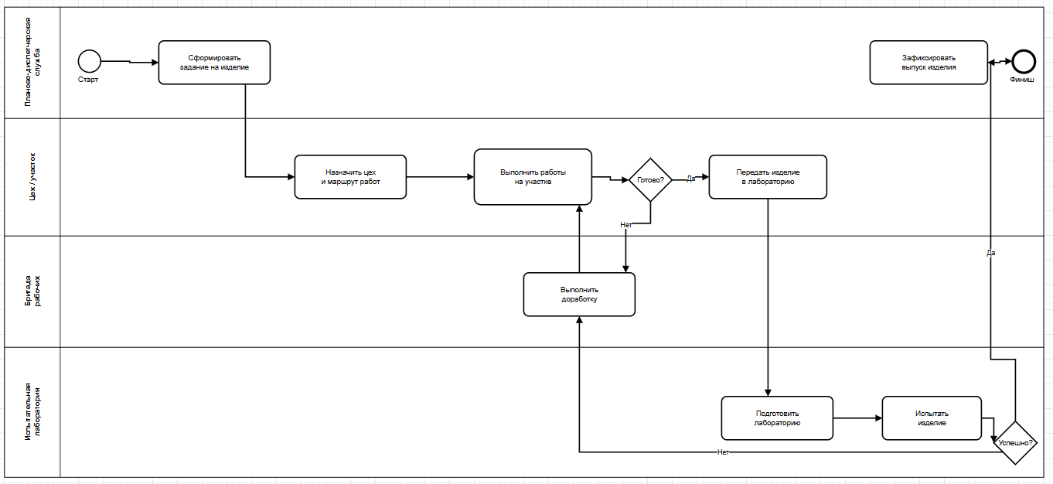

2. BPMN-диаграмма вложенного процесса
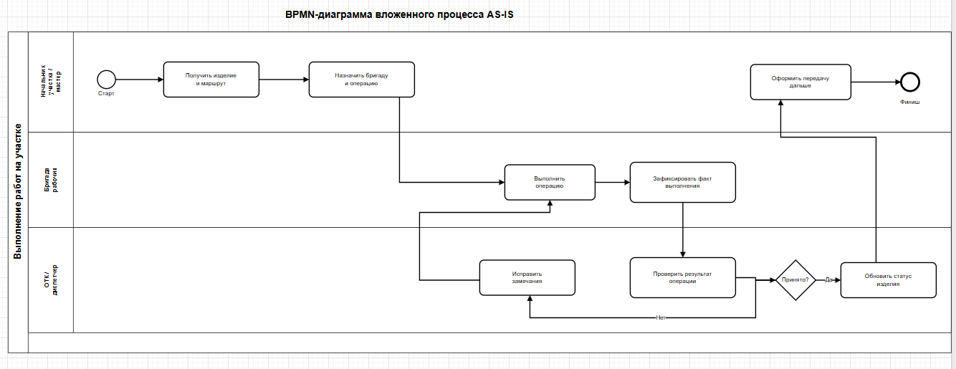

Задание 3. Анализ проблем основного процесса
В основном процессе в текущем состоянии AS-IS выявлены возможные проблемы.
Возможная проблема | Причина | Последствие
Задержки при передаче изделия между участками и лабораторией | Информация о статусе изделия и завершении этапов передается вручную или с опозданием. | Увеличиваются сроки производства и снижается оперативность контроля.
Дублирование операций ввода данных | Одни и те же сведения о работах и испытаниях фиксируются в нескольких журналах и формах. | Появляются расхождения в данных и возрастает трудоемкость учета.
Наличие ручных операций учета | Фиксация выполнения операций, состава бригад и результатов испытаний выполняется вручную. | Повышается риск ошибок, пропусков и недостоверной отчетности.
Задержки при согласовании доработок | Возврат изделия на доработку и повторное направление на испытания не формализованы в едином цифровом контуре. | Изделие дольше проходит цикл производства и испытаний.
Риски потери информации об испытаниях | Нет единой централизованной фиксации задействованных испытателей и оборудования в момент проведения испытаний. | Сложно восстановить полную историю испытаний изделия.
Избыточность ввода кадровых данных | Сведения о сотрудниках, бригадах и назначениях повторно вносятся в разные учетные формы. | Усложняется поддержание актуальности кадрового состава.

Вывод
Ключевым бизнес-процессом предметной области является сборка и испытание изделия. Его анализ в состоянии AS-IS показывает необходимость автоматизации учета маршрутов работ, контроля прохождения изделия по участкам, фиксации доработок, учета испытаний и кадровых назначений.

